Le numérique dans l’art. Pierre Berger.
Robots

1. L’état de l’art
Le terme « robot » est aujourd’hui un « hyperpolysème », du robot ménager au robot trader financier, en passant par le robot industriel.

Artistes et industriels en jouent plus ou moins.
Les robots inspirent les artistes de deux manières :
- comme un thème à traiter, soit pour en montrer la puissance, soit pour en démontrer les ridicules sinon les malfaisances.
- comme des acteurs en eux-mêmes : outils de création, voire (au moins métaphoriquement) artistes eux-mêmes, et même … critiques d’art !
2. Quelques moments majeurs

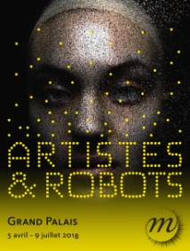
Elle était fondamentalement ambigue, cette très belle exposition au Grand Palais en 2018 . Les organisateurs pensaient au départ « art numérique », mais ils ont trouvé (avec raison), que « robots » se vendrit mieux. Il y avait bien quelques robots, mais ils n’étaient pas le cœur de cette rétrospective/bouquet final.

2.1. Les robots comme thème à traiter artistiquement

http://diccan.com/Robotics.html
http://diccan.com/Blog5/Artistesrobots.html Grand Palais
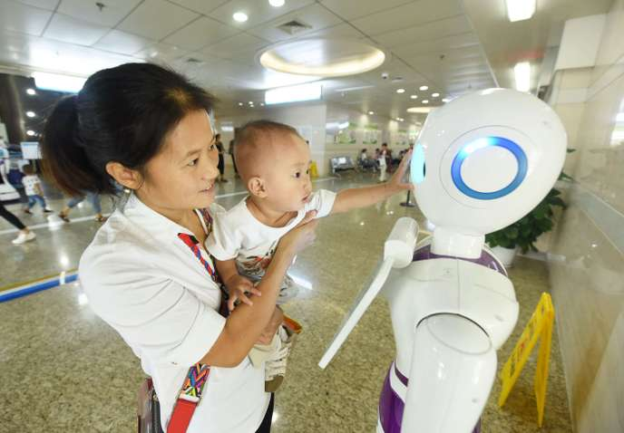 https://www.lemonde.fr/festival/article/2018/07/02/un-amour-de-robot_5324650_4415198.html
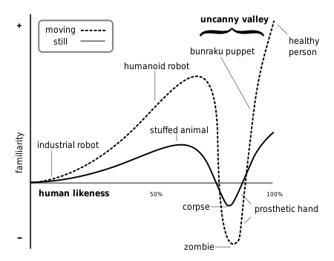 Mori : the uncanny valley (1970)
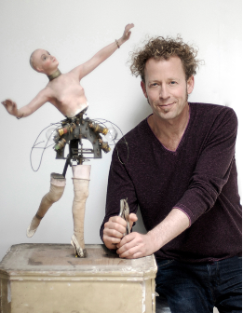 http://diccan.com/Blog2/Uncanny_Goldberg.html
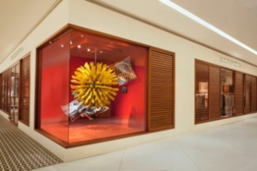 Zaven Paré. "Solar Machine", une sculpture cinétique par Zaven Paré pour Hermès (2017) http://diccan.com/Blog3/Hermes.html

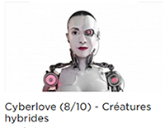
Cyberlove, de France Cadet. Beaucoup d’images
autour. Un riche site web.

http://diccan.com/Blog4/Cadet.html
http://76.74.242.190/~cyber786/index_a.html

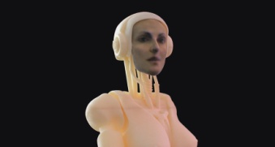 http://diccan.com/Blog5/Cyberlecon.html
Sexual Objectivation or Robotic Eroticism

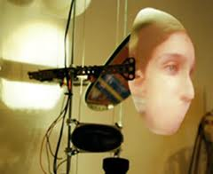 Zaven Paré. Déconstruire/reconstruire l’humain… Plutôt sur le mode humoristique, mais d’un rire un peu jaune. http://diccan.com/Blog/Pare_Blog.html
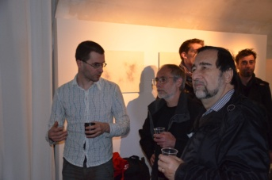 The magic of generative coding http://diccan.com/Blog/Zajega-2013.html

Eva, de Kike Maillot (2012). Travailler sur la relation, que ce soit hommes ou robots http://diccan.com/Blog/Robophilie.html

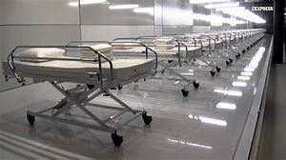 La vision sinistre d’un hôpital robotisé (Le chemin de Damastès, par Jean-Michel Bruyère)

Le petit chaperon rouge, par Florent Aziosmanoff. Un jeu sophistiqué de comportements et d’émotions. Sans doute la plus ambitieuses des œuvres d’art dans ce domaine. Il y a trois robots, autonomes mais ayant des relations sociales entre eux : le petit chaperon rouge se promène et s’amuse ; mais il est guetté par le loup qui, s’il l’attrappe, l’agresse ; heureusement le chasseur veille, et peut sauver le petit Chaperon. Et le public peut plus moins y prendre part.
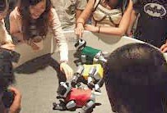
Nous n’entrerons pas dans le domaine, évidemment lucratif, des love robots.

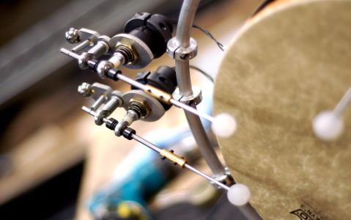 robot orchestra

2.2. Les robots comme acteurs

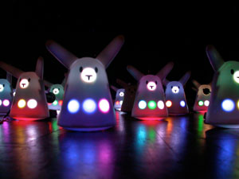 diccan.com/Elog/Nabaz_mob_2012.htm

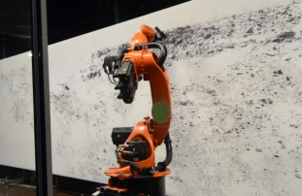 Big Picture, par Robotlab. Un gros robot industriel.
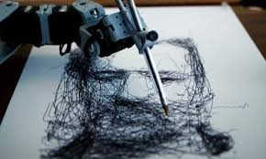 Tresset, portrait par robot (vers 2015)

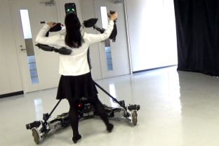 Un robot professeur de danse.

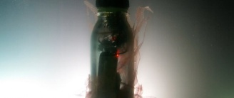 Essaims de robots auto-organisés qui surveillent le statut environnemental de la lagune de Venise.

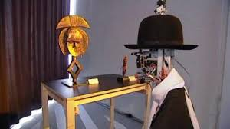 Berenson, robot amateur, médiateur et critique d’art, au musée des Arts premiers.

3. Quelques références

Dans diccan.com
- la liste des artistes travaillant sur la robotique (28 au moment où nous rédigeons ce texte), http://diccan.com/Artistes_index_specialite.html#Robotics

- une notice générale sur art et robotique http://diccan.com/Robotics.html

- une liste des articles de diccan traitant d’art robotique http://diccan.com/Webe_$Robotics.html

(Extraits de L’art génératif, de Pierre Berger et Alain Lioret, L’harmattan 2012)

Logiquement, l’art robotique (la « robosculpture », disent les Canadiens) devrait se présenter comme le sommet de l’art génératif, comme le moment où l’artiste, ayant intégralement transmis ses facultés à une machine faite à son image, lui a transmis aussi l’intégralité de ses facultés. En pratique, il n’en est rien, car nous touchons là aux interdits fondamentaux : l’homme n’est pas Dieu, et s’il a été créé à son image, il ne peut devenir l’égal de son créateur, et ne doit pas s’y essayer.
A parcourir méthodiquement le monde des artistes « roboticiens » (environ 3% des artistes numériques, selon Diccan), on constate que :
1. Jamais un robot androïde (anthropomorphe) n'est considéré comme une œuvre d'art, c'est un tabou absolu, d'autant plus qu'il n'est jamais explicité. Et a fortiori un robot humanoïde. (à l’exception peut-être des travaux d’Orellana). En revanche, des robots de formes radicalement différentes, bien que disposant d’une logique complexe, sont souvent présentés. Par exemples Octofungi d’Yves-Amu Klein. (Figure 30).
2. Les robots sont presque toujours, dans la culture occidentale, considérés comme dangereux pour l’humanité. C’est une constante de la littérature, on s’en convainc à la lecture de l’anthologie complète L'homme fabriqué (Engélibert, 2000), qui reprend sous forme intégrale les récits de Hoffmann, Shelley, Poe, Barbara, Bierce, Schropp, Villiers de l'Isle-Adam, Wells, Panizza, Capek, Huxley , Glish et Carter, plus des extraits d'Ovide, Descartes, La Mettrie, Baudelaire et Truong.
Pratiquement tous les œuvres axées sur des robots, qu’il s’agisse de les représenter au cinéma, en bande dessinée ou en « real live » sur une scène de théâtre ou de cirque, tournent le robot en ridicule ou stigmatisent la robotisation des êtres humains, y compris notre robot Max (robot à maximisation de variété, que nous avions réalisé en composants analogiques à la fin des années 1970 (Berger, 1979)
3. L’attitude est très différente dans la culture japonaise, très particulière de ce point de vue, comme l’analysent les numéros annuels de Mechademia, actes du congrès animé de Francis Lunning (Lunning, 2006 sq. ). Ce sont les robots japonais Aibo (Sony) qui ont inspiré l’art relationnel de Florent Aziozmanoff (voir plus haut).
4. Une évolution nette s’observe depuis plusieurs années dans le monde du cinéma occidental. Alors que les « agents » de Matrix (1999-2003) sont en fait de méchants robots, la version filmée de I Robot (2004) disculpe les robots et fait sauver l’humanité par un robot particulier, qui devient un humain à la fin de l’histoire. Enfin, le Wall’E (2008) de Walt Disney et sa compagne Eva sont les sauveurs de l’humanité. Nous avions espéré quelque chose du genre après le premier épisode de Star Wars (1977). D'autant plus qu'un soin particulier avait été apporté à l'allure et encore plus à la linguistique des deux machines, R2D2 et 6P0, ainsi que leur complémentarité. Hélas, la suite leur a préféré des héros humains à la psychologie de quatre sous.
La seule approche un peu différente est celle de Matthew Brand après des expériences « artistico-robotiques » au Media Lab (MIT) sur le thème : "un robot peut-il être un artiste", mais il est depuis passé à des travaux plus sérieux chez Mitsubishi, comme l'indique sa page web : « Il étudie l’apprentissage non supervisé à partir de données sensorielles. Un de ses buts est de construire des machines qui apprennent à simuler les performances humaines de manière réaliste et à les améliorer. Il cherche aussi à optimiser des systèmes qui servent les intérêts conflictuels d’un grand nombre de personnes ».
5. Le “robot artiste”, bien que provocateur, est nettement moins tabou que le thème du robot œuvre d’art. On voit de temps dans les rencontres internationales (Siggraph, Laval Virtual) des robots faisant de la peinture. Plus ou moins explicitement, c’est bien ce que font tous les artistes génératifs, mais ils se gardent bien de parler de robots !

